
О внесении изменений в постановление Правительства Республики Казахстан от 24 ноября 2017 года No 772 "О некоторых вопросах специальных экономических зон"
Постановление Правительства Республики Казахстан от 27 января 2025 года № 25
Правительство Республики Казахстан ПОСТАНОВЛЯЕТ:

1. Внести в постановление Правительства Республики Казахстан от 24 ноября 2017 года № 772 "О некоторых вопросах специальных экономических зон" следующие изменения:

в Положении о специальной экономической зоне "Астана – Технополис", утвержденном указанным постановлением:

абзац второй пункта 1 изложить в следующей редакции:
"Территория СЭЗ является неотъемлемой частью территории Республики Казахстан и составляет 846,185 гектара.";

подпункт 4) пункта 2 изложить в следующей редакции:
"4) ускоренного развития города Астаны путем привлечения инвестиций в социальную сферу, область здравоохранения и сферу туризма.";

план границ специальной экономической зоны "Астана – Технополис" изложить в новой редакции согласно приложению 1 к настоящему постановлению;

в Положении о специальной экономической зоне "Астана – новый город", утвержденном указанным постановлением:
абзац второй пункта 1 изложить в следующей редакции:
"Территория СЭЗ "Астана – новый город" является неотъемлемой частью территории Республики Казахстан и составляет 15264,135 гектара. В состав территории СЭЗ входят: индустриальный парк № 1 площадью 598,1 гектара, зона освоения площадью 3111,415 гектара, зона реновации площадью 5134 гектара, городская легкорельсовая линия площадью 72,41 гектара и территория местного исполнительного органа площадью 1,9 гектара.";

план границ специальной экономической зоны "Астана – новый город" изложить в новой редакции согласно приложению 2 к настоящему постановлению.
2. Настоящее постановление вводится в действие со дня его подписания.
Премьер-Министр  Республики Казахстан | О. Бектенов
Приложение 1
к постановлению Правительства
Республики Казахстан
от 27 января 2025 года № 25
Приложение
к Положению о специальной
экономической зоне
"Астана – Технополис"
План границ специальной экономической зоны "Астана – Технополис"

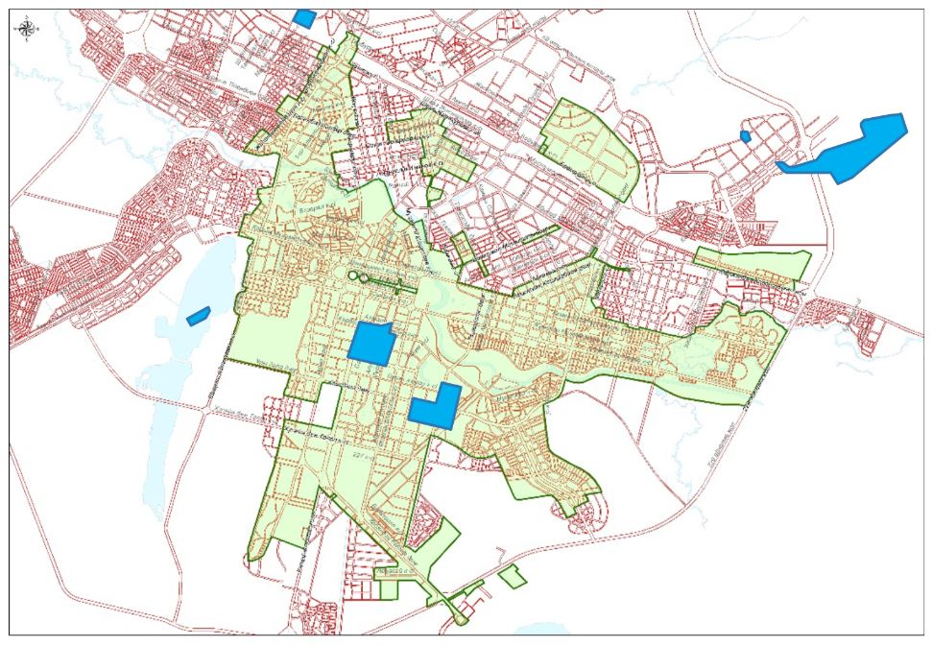

Приложение 2
к постановлению Правительства
Республики Казахстан
от 27 января 2025 года № 25
Приложение
к Положению о специальной
экономической зоне
"Астана – новый город"
План границ специальной экономической зоны "Астана – новый город"

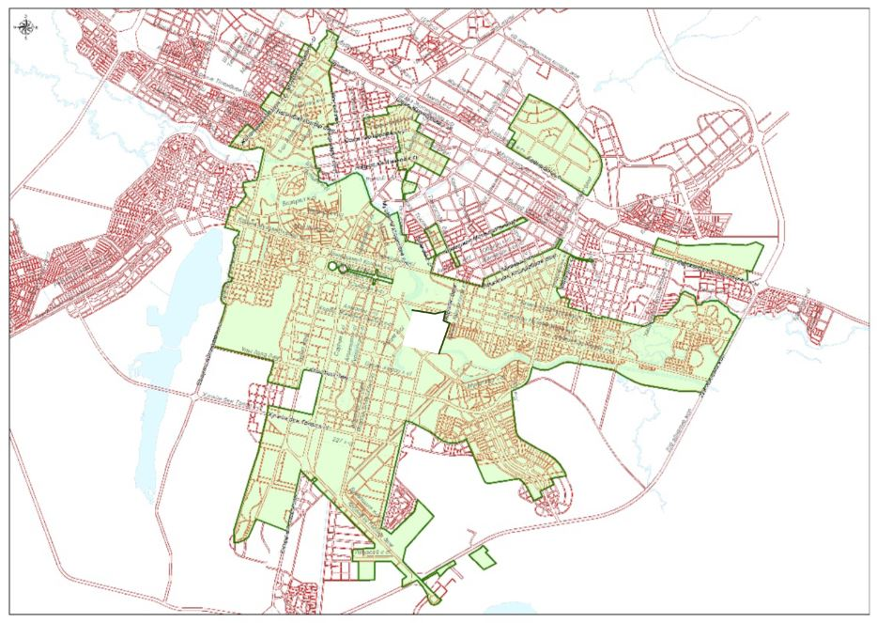

© 2012. РГП на ПХВ «Институт законодательства и правовой информации Республики Казахстан» Министерства юстиции Республики Казахстан

